**营运部发(2019)184号 签发人：李坚**

**关于9月“品牌月物料宣传陈列”的通知**

宣传物料及陈列展示要求：

**一、吊旗**：9月吊旗绵阳（五子衍宗丸）、振德医药（振德家庭医护用品）、太极（太极天胶）、山东达因（伊可新）交替陈列。如下列图示：

**（部分悬挂【慢病会员招募中】和【新店开业】吊旗的的门店，慢病吊旗和新店开业不需要取下，只更换其他吊旗）**

**门店有【＜四列吊旗杆】，每一横排为一个商品，陈列顺序依次为五子衍宗丸、振德医疗、太极天胶、伊可新。**

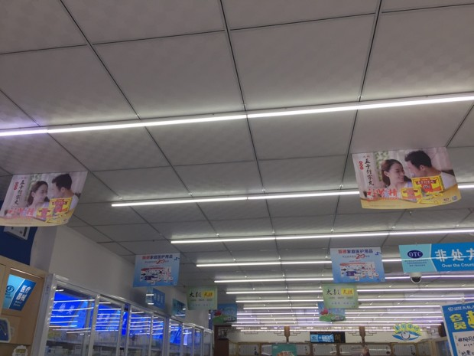

**或者门店有【≥四列吊旗杆】的可每列为一种商品陈列**

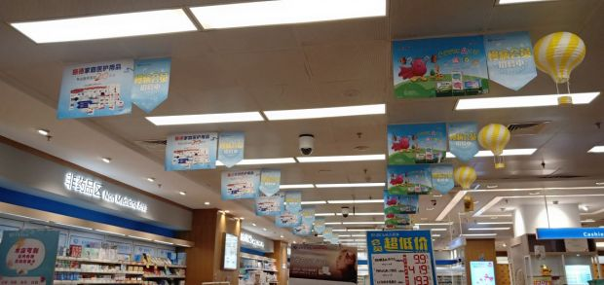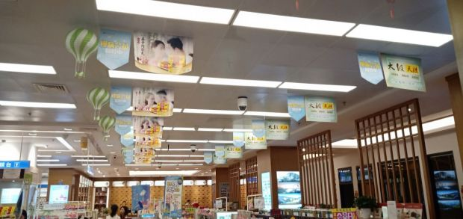**≥**

**二、POP**将**婴儿湿巾POP和参芪颗粒POP陈列在对应商品的货架端头。**如下图。

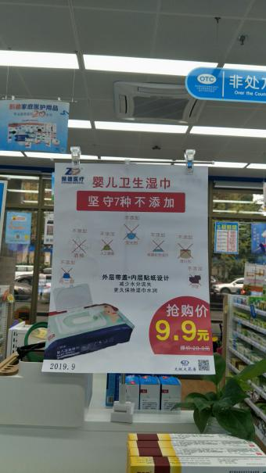

**婴儿湿巾pop陈列在中岛货架**

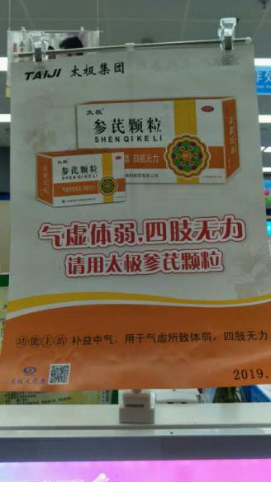

**参芪颗粒POP陈列在补益类中岛货架**

**三、不干胶**

**所有五卡不干胶按要求全部陈列在相应位置（插卡、标签、货品相对应），不得漏放、错放；**

1. **大拇指**

**品牌月大拇指标签正确放置在品牌月品种前（绵阳、振德、中山中智、汤臣倍健）。品牌月品种陈列在对应首层或二层，最多三个陈列面。**

1. **小红书**

**9月小红书内容请各门店按月份顺序固定在小红书内，取下6月及以前的小红书内容（除十不准、收银八步曲等内容不用取下），小红书只保留3个月的内容。**

**特别提示：**门店只允许统一悬挂公司配送的品牌月物料，不能自行悬挂厂家私下提供的任何物料！违者将按照公司规定进行处罚。

**六、检核：**

**门店：**2019年**9月7日下午21点前**完成陈列，片区长要在9**月7日下午22点前**在万店掌核检，门店没有万店掌的，将陈列照片发至片区群由片长核检。不发、迟发、少发，按20元/店收取成长基金。

**营运部：**于**9月7日下午23点**前在万店掌抽查。发现门店执行不到位，片区主管未检核的，片区主管罚款50元，门店罚款50元.

**复检**：片区主管现场巡店及万店掌检核。

营运部

2019年09月03日

主题词： 品牌月陈列 营运部 2019年9月3日印发

打印：张艳 核对：谭莉杨